Dzenskrūves aizsarga skice

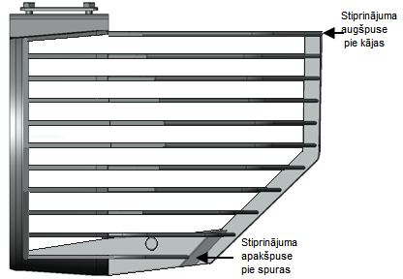
Tehniskais zīmējums

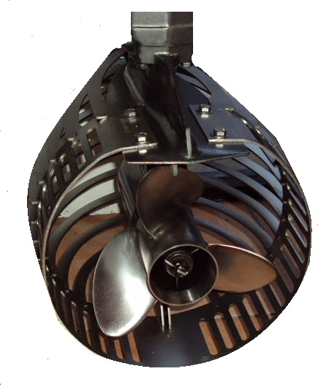
Fotouzņēmums

